
1. ábra CKIK logó

Mi Hírünk
Vizsgaremek dokumentáció
webes közösségi oldal és asztali adminpanel bemutatása

Projekt címe: Mi Hírünk
Weboldal: https://mihirunk.hu/
GitHub: https://github.com/NemDavid/vizsgaremek
Készítők: Hartwig-Matos Dávid Gábor és Murár Bálint
A dokumentáció a feltöltött forráskód, a projektfájlok és a megadott segédanyagok alapján készült.

Tartalomjegyzék
2 Bevezetés 5
3 Rendszerleírás 6
3.1 Frontend 7
3.2 Backend 10
3.3 Asztali adminpanel 13
4 Telepítési útmutató 15
4.1 7.1 Lépések 15
4.2 7.2 API dokumentáció elérése 16
4.3 Adminpanel indítása 16
5 Adatbázis és kapcsolatok 17
5.1 A legfontosabb táblák és a szerepük: 19
5.2 A táblák részletes leírása: 20
5.2.1 users tábla 20
5.2.2 user_profiles tábla 20
5.2.3 settings tábla 21
5.2.4 user_posts tábla 21
5.2.5 user_post_comment tábla 21
5.2.6 user_post_reactions tábla 22
5.2.7 connections tábla 22
5.2.8 kicks tábla 22
5.2.9 verify_code tábla 23
5.2.10 advertisements tábla 23
5.3 Kapcsolatok összefoglalása 23
5.3.1 Felhasználó és profil kapcsolata 23
5.3.2 Profil és beállítások kapcsolata 24
5.3.3 Felhasználó és posztok kapcsolata 24
5.3.4 Posztok, kommentek és reakciók kapcsolata 24
5.3.5 Önhivatkozó felhasználó–felhasználó kapcsolatok 25
5.3.6 Verify code és felhasználó kapcsolata 26
5.3.7 Kaszkádolt törlés szerepe 26
6 Backend áttekintés 27
6.1 Miért hasznos ez a felépítés? 27
6.2 A backend rétegeinek kommunikációja és az adatáramlás 28
6.2.1 A rétegek szerepe 28
6.2.2 Adatfolyam egy konkrét példán keresztül: új poszt létrehozása 29
6.3 Az adatáramlás logikai összefoglalása 31
6.4 A business logika szerepe a rétegek között 31
6.5 Backend .env.example bemutatása 33
6.6 Tesztelés a backendben 35
6.6.1 Példa auth tesztre 36
6.6.2 Példa connection tesztre 36
6.6.3 Példa rossz token esetén történő kérésnél 37
6.6.4 Példa rossz komment mezők kitöltése esetén 38
7 Frontend bemutatása 39
7.1 Körbevezetés a felhasználónak 39
7.2 Kiemelt komponensek 40
7.3 Frontend környezeti változók 41
8 Asztali adminpanel 42
8.1 Körbevezetés a felhasználónak 42
8.2 Hogyan jelenik meg az MVVM minta? 42
8.3 Tesztelés az adminpanelben 44
9 Tesztelés összefoglalása 46
10 Továbbfejlesztési lehetőségek 47
11 Összegzés 48
12 Ábrajegyzék 48
13 Irodalomjegyzék 49
14 Eredetiség nyilatkozat 50
15 Köszönet 51

Bevezetés
A Mi Hírünk egy olyan közösségi webalkalmazás, ahol a felhasználók saját profilt készíthetnek, posztokat írhatnak, képeket tölthetnek fel, kommentelhetnek, reagálhatnak mások tartalmaira, és kapcsolatokat kezelhetnek. A projekt célja az volt, hogy egy valósághoz közeli, mégis jól átlátható rendszert hozzunk létre, amelyben együtt jelenik meg a modern frontend, a külön backend API, az adatbázis és az asztali adminfelület is.
A program nem csak egy egyszerű gyakorló feladat. Jól bemutatja, hogyan épül fel egy teljes rendszer a felhasználói felülettől egészen az adatmentésig. A felhasználó a böngészőn keresztül éri el az oldalt, a háttérben a backend kezeli a kéréseket, az adatbázis eltárolja az adatokat, az adminpanel pedig külön segíti az üzemeltetést.
A dokumentációban szándékosan nem részleteztük a backend végpontokat, mert ehhez a projekthez Swagger dokumentáció is tartozik. Emiatt itt inkább a technológiák, a működési logika, a fontosabb részek és a tesztelés kerül előtérbe.
Nyilvános oldal: https://mihirunk.hu/
Forráskód: https://github.com/NemDavid/vizsgaremek
Helyi API dokumentáció: http://localhost:6769/api/docs
Az API dokumentáció csak akkor érhető el, ha a projekt helyben(lokálisan) fut, és a backend nem production módban indul el. (Ehhez kelleni fog egy .env file amit később részletezünk)

Rendszerleírás
A rendszer három nagyobb részre bontható. Az első a webes frontend, amit a felhasználó használ. A második a backend API, ami fogadja a kéréseket és elvégzi a háttérmunkát. A harmadik rész az adatbázis, ahol a felhasználókhoz, posztokhoz és kapcsolatokhoz tartozó adatok tárolódnak. Ehhez csatlakozik még az asztali adminpanel is.
A rendszerben a tipikus adatút a következő: a felhasználó rákattint valamire a frontend felületen, a frontend kérést küld a backendnek, a backend ellenőriz és ment, lekér, módosít vagy töröl, majd az eredményt visszaküldi a kliensnek.
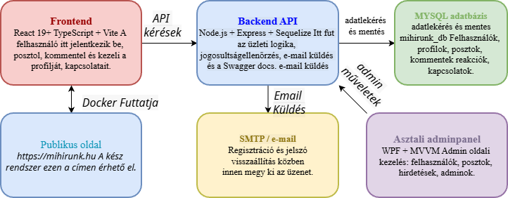
2. ábra Egyszerűsített rendszerkép

A főbb modulok röviden:
auth - regisztráció, belépés, jelszókezelés, tokenellenőrzés
profiles - profiladatok és profilkép kezelése, xp rendszer kezelése
posts - posztok létrehozása, módosítása, listázása, törése, módosítása
comments és reactions - közösségi visszajelzések (like, dislike)
connections és kicks - ismerősök, tiltások, kapcsolati műveletek (rúgás)
settings - értesítések és adatvédelmi beállítások
advertisement és admins – hirdetések, adminok kezelése

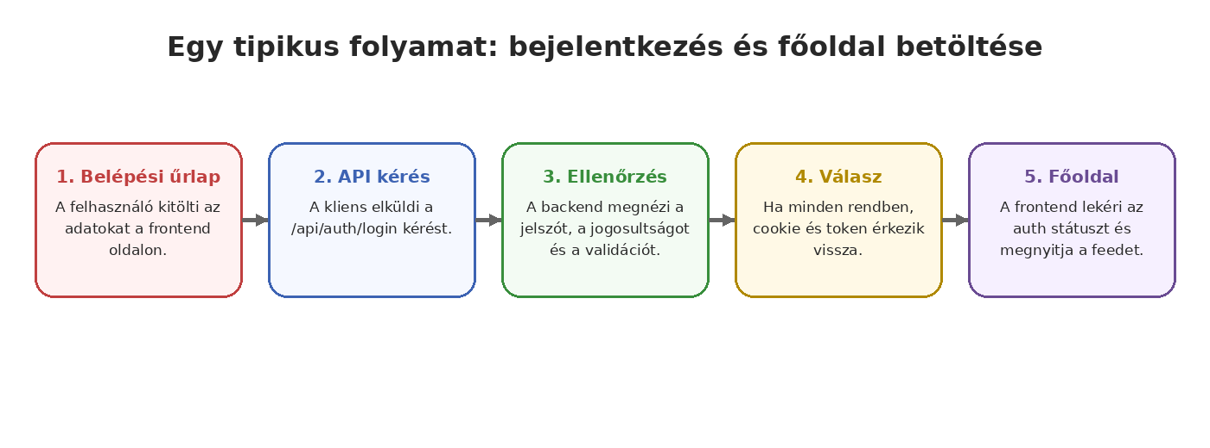
3. ábra Egy tipikus folyamat menete

Frontend
Technológia | Verzió vagy megjegyzés
Frontend csomag | mihirunk
React | ^19.0.0
TypeScript | ^5.7.2
Vite | ^7.1.7
Axios | ^1.12.2
TanStack React Query | ^5.66.5
TanStack Router | ^1.132.0
react-hook-form | ^7.66.0
zod | ^4.1.12
Tailwind CSS | ^4.0.6
shadcn/ui és Radix UI | több komponenscsomaggal
Framer Motion | ^12.23.24
react-infinite-scroll-component | ^6.1.1
Vitest | ^3.0.5

React — Webes és natív felhasználói felületek készítésére szolgáló könyvtár.
TypeScript — A TypeScript a JavaScript típusszintaxissal kibővített változata.
Vite — A Vite egy rendkívül gyors frontend buildeszköz, amely a webalkalmazások következő generációját támogatja.
Axios — Promise-alapú HTTP kliens böngészőhöz és Node.js-hez..
TanStack React Query — Hatékony aszinkron állapotkezelést, szerveroldali állapotkezelő segédeszközöket és adatlekérési megoldásokat biztosító könyvtár.
TanStack Router — Típusbiztos útvonalkezelést biztosító megoldás React- és Solid-alkalmazásokhoz.
react-hook-form — Olyan React űrlapkezelő könyvtár, amely átgondolt felépítésű és kellően rugalmas ahhoz, hogy ne akadályozza a fejlesztőt, amikor egyedi megoldásra van szükség.
zod — TypeScript-központú validációs könyvtár.
Tailwind CSS — Utility-first CSS keretrendszer, amely olyan osztályokat kínál, mint például flex, pt-4, text-center vagy rotate-90; ezek közvetlenül a markupban kombinálhatók tetszőleges felületek felépítéséhez.
shadcn/ui — Esztétikusan megtervezett komponensek gyűjteménye, amelyeket testre lehet szabni, bővíteni és tovább lehet építeni.
Radix UI — A hivatalos megfogalmazás a Primitives oldalon megtalálható. Magyarul: Stílusozatlan, akadálymentes, nyílt forráskódú React-primitívek, amelyek kiváló minőségű webalkalmazások és dizájnrendszerek építésére szolgálnak.
Motion for React — A Motion for React (korábban Framer Motion) egy React animációs könyvtár, amellyel folyamatos, éles használatra alkalmas felületi animációk készíthetők. Az egyszerű, propalapú animációktól a layout-, gesztus- és görgetésalapú animációkig fokozatosan bővíthető.
react-infinite-scroll-component — Olyan végtelen görgetést megvalósító komponens, amely valóban működik.
Vitest — Vitest azért jött létre, hogy a tesztelés egyszerűen és megbízhatóan működjön a Vite-alapú alkalmazásokban.

Backend
Technológia | Verzió vagy megjegyzés
Node.js környezet | A projekt backend csomagjában a verzió 1.0.0 van megadva.
Express | ^5.1.0
Sequelize | ^6.37.7
mysql2 | ^3.15.0
jsonwebtoken | ^9.0.2
bcrypt | ^6.0.0
cookie-parser | ^1.4.7
cors | ^2.8.5
helmet | ^8.1.0
express-rate-limit | ^8.3.0
multer | ^2.0.2
heic-convert | ^2.1.0
nodemailer | ^7.0.10
swagger-jsdoc | ^6.2.8
swagger-ui-express | ^5.0.1
dotenv | ^17.2.2
Jest | ^30.2.0
Supertest | ^7.2.2

Node.js — Nyílt forráskódú, többplatformos JavaScript futtatókörnyezet szerveroldali és parancssori alkalmazásokhoz.
Express — Gyors, minimális szemléletű és rugalmas Node.js webalkalmazás-keretrendszer, amely robusztus funkciókészletet kínál webes és mobilalkalmazásokhoz.
Sequelize — Modern TypeScript- és Node.js-alapú ORM, amely több adatbázist támogat, például MySQL-t, MariaDB-t, PostgreSQL-t, SQLite-ot és SQL Servert.
mysql2 — Node.js-hez készült MySQL kliens, amely a teljesítményre összpontosít.
jsonwebtoken — JSON Web Token megvalósítás szimmetrikus és aszimmetrikus aláírással.
bcrypt — Egy könyvtár ami segít jelszavakat hash-elni.
cookie-parser — A HTTP-kérésben érkező sütik feldolgozására szolgáló middleware.
cors — Expresshez és Connecthez használható Node.js middleware, amely beállítja a CORS-válaszfejléceket.
helmet — Olyan middleware, amely alapértelmezetten különféle HTTP-fejléceket állít be az alkalmazás biztonságának növelése érdekében.
express-rate-limit — Alapvető sebességkorlátozó middleware Expresshez, amely az ismétlődő kérések korlátozására használható nyilvános API-k vagy például jelszó-visszaállítási végpontok esetén.
multer — Node.js middleware a multipart/form-data kezelésére, amelyet elsősorban fájlfeltöltéshez használnak.
heic-convert — HEIC- és HEIF-képek JPEG- és PNG-formátumba történő konvertálására szolgáló csomag.
nodemailer — A Node.js legnépszerűbb e-mail-küldő könyvtára, amely egyszerűvé és biztonságossá teszi az e-mailek küldését.
swagger-jsdoc — JSDoc alapú Swagger-dokumentációt előállító csomag.
swagger-ui-express — Olyan modul, amely lehetővé teszi az automatikusan előállított Swagger UI alapú API-dokumentáció kiszolgálását Expressből, egy swagger.json fájl alapján.
dotenv — Zéró függőségű modul, amely a .env fájlból tölti be a környezeti változókat a process.env objektumba.
Jest — Egyszerűségközpontú, jól használható JavaScript tesztelési keretrendszer. Forrás: Jest hivatalos oldal.
Supertest — HTTP-szerverek tesztelésére szolgáló, SuperAgent-alapú könyvtár. Forrás: npm csomagoldal.

Asztali adminpanel

Technológia | Verzió vagy megjegyzés
Célkeretrendszer | net8.0-windows
Felület | WPF
Minta | MVVM
Ikonkezelés | FontAwesome.Sharp 6.6.0
Tesztek | NUnit 4.2.2
Tesztfuttatás | Microsoft.NET.Test.Sdk 17.11.1
Mockolás | Moq 4.20.70
Kódfedés | coverlet.collector 6.0.2

Célkeretrendszer (net8.0-windows) — A célkeretrendszer azt határozza meg, hogy az alkalmazás milyen API-készletet használhat; a net8.0-windows azt jelzi, hogy a projekt .NET 8-ra és Windows-specifikus API-kra épül.
Felület (WPF) — A Windows Presentation Foundation (WPF) egy csak Windowson használható felhasználói felületet biztosító keretrendszer a .NET számára.
Minta (MVVM) — Az MVVM minta segít az alkalmazás üzleti és megjelenítési logikájának tiszta elválasztásában a felhasználói felülettől, ami könnyebbé teszi a tesztelést, a karbantartást és a továbbfejlesztést.
Ikonkezelés (FontAwesome.Sharp 6.6.0) — Könyvtár Font Awesome ikonok beágyazásához WPF- és Windows Forms-alkalmazásokba NuGeten keresztül.
Tesztek (NUnit 4.2.2) — Az NUnit egy egységtesztelési keretrendszer minden .NET nyelvhez.
Tesztfuttatás (Microsoft.NET.Test.Sdk 17.11.1) — A .NET-ben a tesztplatform feladata a tesztek felderítése és futtatása, valamint az IDE-kkel és a parancssori eszközökkel való integráció. Ez a csomag ehhez a tesztfuttatási infrastruktúrához szükséges a tesztprojektekben.
Mockolás (Moq 4.20.70) — A Moq egy .NET-hez készült mockoló könyvtár, amelyet úgy fejlesztettek, hogy teljes mértékben kihasználja a LINQ expression tree-ket és a lambda kifejezéseket; ezáltal produktív, típusbiztos és refaktorálásbarát megoldást nyújt.
Kódfedés (coverlet.collector 6.0.2) — A Coverlet egy többplatformos .NET kódfedettségi könyvtár, amely sor-, ág- és metódusszintű fedettséget támogat.

Telepítési útmutató
A projectet, ha lokálisan akarjuk futtatni mindenféle képen kell hozzá egy .env amit kérésre adhatunk oda adatvédelmi okok miatt. (murar.balint@ckik.hu vagy hartwig-matos.david@ckik.hu).
Ebben a projektben a docker-es futtatást nem használjuk lokális futtatáshoz. A dokumentációban ezért a helyi, egyszerűbb indítást írom le, ami a start.bat fájlra és a XAMPP-ra épül.
Előfeltételek: telepített Node.js és npm, telepített XAMPP, valamint Windows környezet az adminpanelhez.

7.1 Lépések
1. A projekt klónozása vagy letöltése GitHubról.
2. A XAMPP Control Panel megnyitása.
3. Az Apache és a MySQL elindítása a XAMPP-ban.
4. A phpMyAdmin vagy más eszköz segítségével kézzel létre kell hozni az adatbázist mihirunk_db néven.
5. A backend mappában kell belerakni a .env filet vagy .env.example alapján létre kell hozni a saját .env fájlt, és ki kell tölteni az adatbázis, JWT és e-mail adatait.
6. A frontendnél a .env fájlban be kell állítani a VITE_API_URL értékét, ha eltér az alapértelmezettől.
7. Az app mappában futtatni kell a start.bat fájlt.
8. A start.bat külön ablakban telepíti a csomagokat és elindítja a backend és a frontend szervert.
A start.bat tartalma
@echo off
start Backend cmd /k cd /d %~dp0Backend && npm i && npm start
start Frontend cmd /k cd /d %~dp0Frontend && npm i && npm run dev
exit

A frontend fejlesztői módban a 3000-es porton indul, a backend pedig a .env szerint alapból a 6769-es porton.

7.2 API dokumentáció elérése
Ha a backend sikeresen elindult, akkor a böngészőben ezt a címet kell megnyitni: http://localhost:6769/api/docs
Ez a Swagger felület, ahol böngészhetőek az útvonalak, a kérésminták és a válaszok is.

Adminpanel indítása
Az asztali adminpanel a app/Software/AdminPanel/AdminPanel.sln fájl megnyitásával indítható Visual Studio alatt. A célkeretrendszer net8.0-windows.

Adatbázis és kapcsolatok
Az adatbázis neve mihirunk_db. A séma teljesen elkülöníti a különböző adatfajtákat pl: a felhasználó adatait, post adatokat, auth adatokat. Külön tábla van a felhasználókhoz, a részletes profilhoz, a posztokhoz, a kommentekhez, a reakciókhoz, a kapcsolatokhoz a rúgásokhoz, a beállításokhoz, az ellenőrző kódokhoz és a hirdetésekhez.
A kapcsolatok között van 1:1, 1:N. Ezért nem keveredik össze minden adat egy nagy táblában, így később könnyebb bővíteni és karbantartani a rendszert.

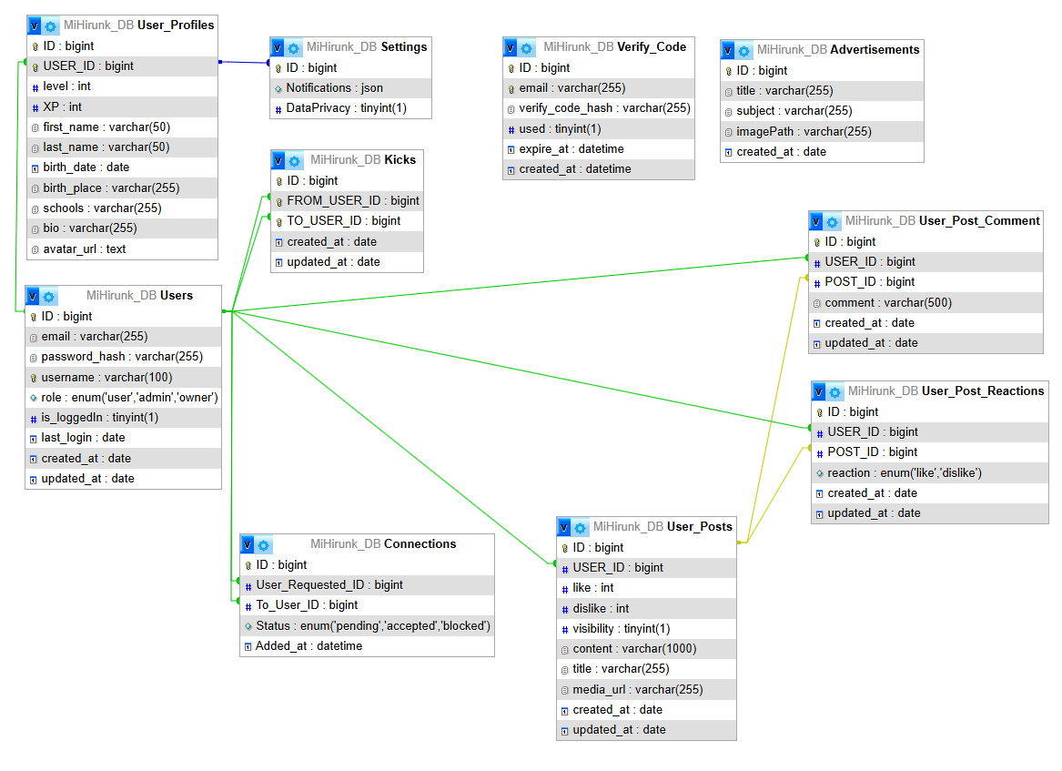
4. ábra Az adatbázis kapcsolati rajza

A legfontosabb táblák és a szerepük:
Tábla | Mire való | Kapcsolat
users | belépési adatok, szerepkör, alap felhasználói mezők | kapcsolódik a profilhoz, posztokhoz, kommentekhez, rúgáshoz, megerősítőkodhoz
user_profiles | részletes profiladatok, XP, szint, avatar kép | 1:1 kapcsolat a felhasználó táblával, beállításokhoz
user_posts | címmel, tartalommal és megjelenített kép tartalommal | 1:N kapcsolat a felhasználók táblával
user_post_comment | a kommentek egy adott poszthoz | kapcsolódik a felhasználóhoz és a poszthoz
user_post_reactions | like és dislike műveletek | kapcsolódik felhasználóhoz és poszthoz
connections | ismerősnek jelölés, elfogadás, tiltás | két felhasználó közötti kapcsolatot menti el
settings | értesítési és adatvédelmi beállítások | profilon keresztül kapcsolódik a felhasználóhoz
verify_code | ellenőrző vagy visszaállító kódok | auth folyamathoz kapcsolódik
kicks | két felhasználó közötti rúgásokat tárolja | felhasználó táblához kötődik, 1:N
advertisements | hirdetések címe, szövege, képe | külön admin felhasználó kezelheti
Kiemelhető, hogy a connections és a kicks táblák ugyanarra a users táblára két irányból is hivatkoznak. Ez a gyakorlatban azt jelenti, hogy a rendszer képes felhasználó-felhasználó kapcsolatokat is tárolni, nem csak egyszerű egyirányú adatokat.

A táblák részletes leírása:
Az adatbázis felépítése jól elkülöníti a hitelesítési, profil-, tartalom- és kapcsolati adatokat. Ez hasznos hiszen így a rendszer áttekinthetőbb, könnyebben bővíthető, és az egyes funkciókhoz tartozó adatok nem keverednek össze. Az alábbiakban táblánként bemutatjuk, hogy milyen mezők találhatók bennük, ezek mire szolgálnak, és milyen fontosabb tulajdonságokkal rendelkeznek.

users tábla
A users tábla a rendszer központi felhasználói táblája. Itt találhatók a belépéshez és az alap jogosultságkezeléshez szükséges adatok. Szinte minden más fontos tábla valamilyen módon ehhez kapcsolódik.
Tulajdonságok és szerep:
A tábla időbélyegeket is használ, tehát a létrehozás és a módosítás dátuma automatikusan követhető. Ez segíti a naplózási és adminisztrációs folyamatokat is. A role mező teszi lehetővé a jogosultsági szintek elkülönítését, az is_loggedIn és a last_login pedig az auth működéséhez kapcsolódik.

user_profiles tábla
A user_profiles tábla a felhasználók részletes profiladatait tárolja. A rendszerben ez külön van választva a users táblától, ami azért bizonyul jó megoldásnak, mert a belépési adatok és a személyes profiladatok így nem egy helyre kerülnek és terhelnek egy táblát.
Tulajdonságok és szerep:
Ez a tábla nem használ külön created_at és updated_at mezőket. A profilhoz egy XP- és szintrendszer is tartozik. A backendben külön védelem figyel arra, hogy az XP ne menjen 0 alá, ne lépje túl a 999-et, a level pedig 1 és 50 között maradjon. Ez azt jelenti, hogy a profil fejlődési rendszere nem csak elméleti, hanem a modell szintjén is kontrollált.

settings tábla
A settings tábla a felhasználóhoz tartozó beállításokat tárolja. Ide kerülnek az értesítésekhez és az adatvédelemhez kapcsolódó adatok.
Tulajdonságok és szerep:
A settings a profilhoz kapcsolódik 1:1 viszonyban. Érdekessége, hogy itt a rendszer nem külön oszlopokban tárol minden értesítési opciót, hanem JSON mezőben. Ez rugalmasabb, mert később új kapcsolók könnyebben hozzáadhatók.

user_posts tábla
A user_posts tábla a felhasználók bejegyzéseit tárolja. Minden poszt egy felhasználóhoz tartozik, és ehhez kapcsolódhatnak kommentek és reakciók is.
Tulajdonságok és szerep:
A like és dislike darabszám külön is tárolva van a posztban, ami gyorsabb listázást tehet lehetővé. Ezzel párhuzamosan a részletes reakciók külön táblában is megjelennek. A visibility mező lehetőséget ad arra, hogy egy bejegyzés megjelenítését szabályozni lehessen a későbbi fejlesztés során.

user_post_comment tábla
A user_post_comment tábla a posztokhoz írt kommenteket tárolja. Egy komment egyszerre kapcsolódik egy felhasználóhoz és egy konkrét poszthoz.
Tulajdonságok és szerep:
Ez a tábla klasszikus 1:N kapcsolatot valósít meg a posztok irányába, hiszen egy poszthoz több komment is tartozhat. A backend validációja figyel arra, hogy a komment ne legyen üres, és ne legyen túl hosszú.

user_post_reactions tábla
A user_post_reactions tábla a posztokra adott reakciókat tárolja. Ez részletesebben tartja nyilván a felhasználói visszajelzéseket, mint a posztban lévő összesített like és dislike számlálók.
Tulajdonságok és szerep:
A reaction mező ENUM típusú, tehát csak előre megengedett értékeket tartalmazhat. Ez csökkenti a hibás adatbevitel lehetőségét. A tábla alapján a rendszer pontosan meg tudja mondani, hogy melyik felhasználó milyen reakciót adott egy adott posztra.

connections tábla
A connections tábla a felhasználók közötti kapcsolatok tárolására szolgál. Ebbe tartozik a barátjelölés, az elfogadott kapcsolat és a tiltás is.
Tulajdonságok és szerep:
A kapcsolat két irányból ugyanarra a users táblára mutat. Ez egy önhivatkozó kapcsolati szerkezet, amelyben ugyanaz a felhasználói tábla egyszer a kérő, egyszer a fogadó fél. A Status mező segítségével ugyanabban a táblában kezelhető a függő kapcsolat, az elfogadott kapcsolat és a tiltás is.

kicks tábla
A kicks tábla szintén két felhasználó közötti kapcsolatot tárol, de más célból, mint a connections. Ez a rendszerben egy külön művelettípus nyilvántartására szolgál.
Tulajdonságok és szerep:
Ez is önhivatkozó kapcsolat a users táblára, csak itt a két szerep külön néven jelenik meg. A rendszer ebből képes nyomon követni, hogy melyik felhasználó melyik másik felhasználóhoz kapcsolódó ilyen típusú műveletet hajtotta végre. A tábla sok-a-sokhoz kapcsolatként is értelmezhető ugyanazon felhasználói entitás két oldala között.

verify_code tábla
A verify_code tábla az ellenőrző és visszaállító kódok kezelésére szolgál. Ez az auth folyamathoz kapcsolódik, például regisztráció megerősítésénél vagy jelszó-visszaállításnál.
Tulajdonságok és szerep:
A rendszer itt sem nyers kódot tárol, hanem annak hash-elt változatát, ami biztonsági szempontból jobb megoldás. A used mező biztosítja, hogy egy kódot ne lehessen többször felhasználni, az expire_at pedig időkorlátot ad neki.

advertisements tábla
Az advertisements tábla a hirdetések tárolására szolgál. Ez főként az adminisztrációs felületen lehet fontos.
Tulajdonságok és szerep:
A tábla nem használ updated_at mezőt, vagyis itt csak a létrehozás ideje van külön nyomon követve. A kép kötelező elem, ami arra utal, hogy a hirdetések vizuális tartalommal együtt jelennek meg.

Kapcsolatok összefoglalása
Az adatbázis kapcsolatai nemcsak szerkezeti szinten fontosak, hanem a backend működését is alapvetően meghatározzák. A rendszerben a felhasználó a központi entitás, és a legtöbb más tábla közvetlenül vagy közvetve ehhez kapcsolódik. A backend Sequelize modelljei alapján jól látható, hogy a kapcsolatok tudatosan lettek szétválasztva: külön kezeli a rendszer a belépési adatokat, a profiladatokat, a beállításokat, a tartalmakat, valamint a felhasználók közötti kapcsolatokat.

Felhasználó és profil kapcsolata
A users és a user_profiles táblák között egy az egyhez kapcsolat van. Ez azt jelenti, hogy egy felhasználóhoz pontosan egy profil tartozik, és egy profil pontosan egy felhasználóhoz kapcsolódik. A kapcsolatot a user_profiles.USER_ID idegen kulcs valósítja meg, amely a users.ID mezőre hivatkozik.
Ez nemcsak átláthatóbbá teszi az adatbázist, hanem fejlesztési szempontból is kedvező, mert az auth és a profilkezelés logikája jobban elkülöníthető.

Profil és beállítások kapcsolata
A user_profiles és a settings táblák között szintén egy az egyhez kapcsolat található. A backend alapján a settings.ID mező nem egy különálló, saját automatikusan növekvő kulcsra épül, hanem a profil USER_ID mezőjéhez kapcsolódik. Vagyis a beállítási rekord gyakorlatilag a felhasználói profilhoz van rendelve.
Ez a megoldás azt jelenti, hogy egy profilhoz legfeljebb egy beállítási rekord tartozhat, és a beállítások nem önálló entitásként, hanem a profilhoz szorosan kötött kiegészítő adatként jelennek meg. Az értesítési és adatvédelmi beállítások nem értelmezhetők önállóan, csak egy konkrét felhasználóhoz kapcsolva.

Felhasználó és posztok kapcsolata
A users és a user_posts táblák között egy a sokhoz kapcsolat van. Egy felhasználó több bejegyzést is létrehozhat, de egy poszt mindig csak egyetlen felhasználóhoz tartozik. Ezt a kapcsolatot a user_posts.USER_ID mező valósítja meg.
Ez a kapcsolat a rendszer egyik alapja, hiszen a közösségi oldal működésének középpontjában a felhasználók által közzétett tartalmak állnak. A backend ezt a kapcsolatot nemcsak adattárolásra használja, hanem üzleti logikát is kapcsol hozzá, például poszt létrehozásakor a profil XP-jének növelését. Emiatt a kapcsolat nem pusztán technikai, hanem funkcionális jelentőséggel is bír.

Posztok, kommentek és reakciók kapcsolata
A user_posts, user_post_comment és user_post_reactions táblák együtt kezelik a közösségi aktivitásokat. Itt két fontos egy a sokhoz kapcsolat jelenik meg:
- egy poszthoz több komment tartozhat,
- egy poszthoz több reakció is tartozhat.
Ezzel párhuzamosan a felhasználó és a kommentek, illetve a felhasználó és a reakciók között is egy a sokhoz kapcsolat van, mert egy felhasználó több kommentet és több reakciót is létrehozhat. Így a komment és a reakció egyszerre két irányban kötődik:
- a szerzőjéhez,
- valamint ahhoz a poszthoz, amelyre vonatkozik.
Ez lehetővé teszi, hogy a rendszer egyszerre tudja megmondani:
- ki írta a kommentet vagy adta a reakciót,
- melyik posztra vonatkozott,
- és hogy egy adott posztnál milyen aktivitások történtek.
A reakciók esetében a backend külön táblában tárolja az egyedi műveleteket, miközben a user_posts táblában külön számlálómezők is vannak a like és dislike darabszámra. Ez teljesítmény szempontjából hasznos megoldás: a részletes reakcióelőzmény megmarad, de listázáskor nem kell minden alkalommal újraszámolni az összes reakciót.

Önhivatkozó felhasználó–felhasználó kapcsolatok
A rendszer egyik legérdekesebb része, hogy nemcsak egyszerű tartalmi kapcsolatokat tárol, hanem felhasználók közötti kapcsolatokat is. Itt két külön táblát használ:
- connections
- kicks
Mindkettő ugyanarra a users táblára hivatkozik két külön szerepben, vagyis önhivatkozó kapcsolatot valósít meg.

Connections
A connections tábla a kapcsolati állapotokat kezeli. Egy rekordban két felhasználó szerepel:
- a kapcsolatot kezdeményező fél,
- és a fogadó fél.
Ehhez tartozik egy Status mező is, amely megmutatja, hogy a kapcsolat függőben van-e, elfogadott-e vagy blokkolt állapotú. Ennek az a nagy előnye, hogy a barátkérelmek, elfogadások és blokkolások egyetlen egységes struktúrában kezelhetők. Nem kell külön tábla a kéréshez és külön az elfogadott kapcsolathoz, mert ugyanaz az entitás írja le a kapcsolat teljes életciklusát.

Kicks
A kicks tábla szintén két felhasználó közötti kapcsolatot tárol, de itt nem állapot, hanem egy külön művelettípus kerül rögzítésre. A backend ezt sok-a-sokhoz jellegű önkapcsolatként kezeli a users tábla két szerepe között:
- FROM_USER_ID
- TO_USER_ID
Ez azt jelenti, hogy egy felhasználó több másik felhasználóhoz kapcsolódó ilyen műveletet is kezdeményezhet, és egy felhasználó több másik felhasználótól is érintett lehet.

Verify code és felhasználó kapcsolata
A verify_code tábla nem klasszikus idegen kulccsal kapcsolódik a users táblához, hanem e-mail-cím alapján. Ez azért különleges, mert itt nem a felhasználói azonosító a kapcsolat alapja, hanem az e-mail, amely mind a regisztráció, mind a jelszó-visszaállítás során kulcsszerepet játszik.
Ez a megoldás jól illeszkedik az auth folyamathoz, mert a megerősítő vagy visszaállító kód létrehozása sokszor még azelőtt megtörténik, hogy a felhasználó teljes profilja vagy minden kapcsolódó adata rendelkezésre állna. Emellett a verify_code táblában a kód hash-elt formában tárolódik, van lejárati ideje, és a rendszer nyilvántartja azt is, hogy felhasználták-e már. Ez biztonsági szempontból is kedvező kialakítás.

Kaszkádolt törlés szerepe
A backend modellkapcsolatai alapján több helyen kaszkádolt törlés van beállítva. Ez azt jelenti, hogy ha egy központi rekord — például egy felhasználó vagy egy poszt — törlődik, akkor a hozzá kapcsolódó alárendelt rekordok is automatikusan eltávolíthatók.
Ez különösen fontos az alábbi esetekben:
- ha egy felhasználó törlődik, akkor a profilja, posztjai, kommentjei, reakciói és több kapcsolódó rekordja se maradjon árva adatként az adatbázisban,
- ha egy poszt törlődik, akkor a hozzá tartozó kommentek és reakciók se maradjanak meg önállóan.
Ez az adatkonzisztencia szempontjából lényeges, mert így az adatbázis nem telik meg olyan rekordokkal, amelyek már nem kapcsolódnak létező fő entitáshoz.

Backend áttekintés
A backend feladata, hogy a frontendtől érkező kéréseket fogadja, ellenőrizze, feldolgozza, majd választ küldjön vissza. A projektben jól külön vannak választva a route, controller, service, repository és model rétegek. Így sokkal jobban átlátható és jobban nyomonkövethető hogy egy adott művelet hol történik, ezért a hibakezelés és hibakeresés is sokkal könnyebb.
A részletes végpontlista helyett itt a technológiák, a működés és a fejlesztéshez fontos tudnivalók szerepelnek. Az útvonalak böngészhető formában az említett helyen a Swagger felületén érhetők el. ( 7. Telepítési útmutató alapján lehet indítani lokálisan a backend szervert, hogy a swagger dokumentáció elérhető legyen.)

Miért hasznos ez a felépítés?
Az Express kezeli az útvonalakat, a Sequelize az adatbázis felé egyszerűsíti a munkát, a JWT és a cookie-parser a belépést segíti, a helmet és a rate-limit pedig a biztonságot erősíti.
Az app.js fájl alapján a backend minden API kéréshez tranzakciót csatol. Ez azt jelenti, hogy ha egy összetettebb mentés közben hiba történik, akkor a félkész állapot visszagörgethető és nem kerül elmentésre.
Részlet a tranzakció használatáról
api.use(/api, api);
api.use(attachTransaction(db));
if (process.env.NODE_ENV !== production) {
api.use(/docs, swaggerUi.serve, swaggerUi.setup(swaggerSpec, {
customCssUrl: /assets/swagger.css
}));
}
A fenti részletből két fontos dolog látszik. Egyrészt minden API kérés tranzakciót kap, másrészt a Swagger dokumentáció a /api/docs útvonalon érhető el, ha nincs production módban.

A backend rétegeinek kommunikációja és az adatáramlás
A backend felépítése réteges architektúrát követ, amelyben az egyes rétegek jól elkülönített feladatokat látnak el. A rendszer átláthatóbbá válik, az üzleti logika nem keveredik az adatbázis-kezeléssel, és a későbbi karbantartás vagy bővítés is egyszerűbbé válik.
A projektben a főbb rétegek a következők:
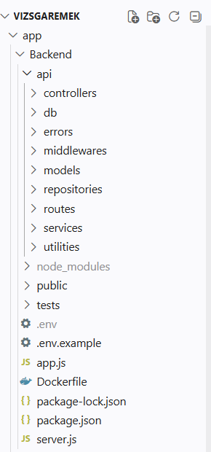
- Route réteg
- Controller réteg
- Service réteg
- Repository réteg
- Model réteg
Ezek a rétegek egymásra épülve működnek, és egy kérés feldolgozása során az adat fokozatosan halad végig rajtuk.

5. ábra Backend mappastruktúrája

A rétegek szerepe
A route réteg fogadja a kliens felől érkező HTTP kéréseket. Itt történik meg annak meghatározása, hogy egy adott URL és HTTP metódus melyik vezérlőfüggvényhez tartozik. Ebben a rétegben jelennek meg a middleware-ek is, például a hitelesítés, a fájlfeltöltés vagy a paraméterek előfeldolgozása.
A controller réteg feladata, hogy átvegye a kérésből a szükséges adatokat, majd továbbadja azokat a megfelelő service rétegnek. A controller tehát nem tartalmaz összetett üzleti logikát, inkább közvetítő szerepet tölt be a HTTP kérés és a rendszer belső működése között.
A service réteg valósítja meg az üzleti logikát. Itt történik az adatok ellenőrzése, a szabályok érvényesítése, a jogosultságok vizsgálata, valamint annak eldöntése, hogy milyen műveleteket kell végrehajtani. A service réteg szükség esetén több repository-t vagy más service-t is meghívhat.
A repository réteg kezeli közvetlenül az adatbázis-műveleteket. Ez a réteg végzi az adatok lekérdezését, létrehozását, módosítását vagy törlését. A repository már nem üzleti döntéseket hoz, hanem végrehajtja a service által kért adatkezelési feladatokat.
A model réteg írja le az adatbázis tábláit és mezőit. Itt van meghatározva, hogy egy adott entitás milyen mezőkből áll, milyen adattípusokat használ, mely mezők kötelezők, és milyen alapértelmezett értékek tartoznak hozzájuk.

Adatfolyam egy konkrét példán keresztül: új poszt létrehozása
A rétegek együttműködése jól bemutatható azon a folyamaton keresztül, amikor egy felhasználó új bejegyzést hoz létre.

A kérés beérkezése a route rétegbe
Amikor a kliens egy új posztot szeretne létrehozni, egy POST kérés érkezik a megfelelő végpontra. A route réteg ehhez a kéréshez hozzárendeli a szükséges middleware-eket és a megfelelő controller metódust.
Ebben a szakaszban történhet meg például:
- a felhasználó hitelesítésének ellenőrzése,
- a feltöltött kép vagy egyéb média feldolgozása,
- a kérés paramétereinek előkészítése.
A route tehát azt dönti el, hogy a kérés milyen feldolgozási útvonalon haladjon tovább.

A controller átveszi és előkészíti az adatokat
A controller kiolvassa a kérésből a szükséges mezőket, például a poszt címét, tartalmát, valamint az aktuálisan bejelentkezett felhasználó adatait. Ha van feltöltött médiafájl, annak elérési útját is előállítja.
A controller ezután egy összefogott adatszerkezetet hoz létre, és azt továbbadja a service rétegnek. A controller feladata itt még nem az üzleti döntéshozás, hanem az, hogy a HTTP kérésből backend oldalon feldolgozható adatot készítsen.

A service réteg megvalósítja az üzleti logikát
A service rétegben történik meg a tényleges üzleti szabályok érvényesítése. Egy új poszt létrehozásánál ez több lépést is jelenthet:
- ellenőrzi, hogy a cím meg van-e adva,
- ellenőrzi, hogy a tartalom meg van-e adva,
- validálja a cím és a tartalom hosszát,
- ellenőrzi, hogy a felhasználó valóban létezik-e,
- szükség esetén további rendszerlogikát is végrehajt.
A saját backendben a poszt létrehozása nemcsak adatmentést jelent, hanem például a felhasználó profiljához kapcsolódó további műveleteket is elindíthat. Ilyen például az XP növelése, ami azt mutatja, hogy a service rétegben a rendszer üzleti szabályai valósulnak meg, nem pusztán az adatbázisba írás.
Ez jól szemlélteti, hogy a service réteg a backend gondolkodó része: itt dől el, hogy egy kérés szakmailag érvényes-e, és milyen következményekkel járjon a rendszer egészére nézve.

A repository réteg elvégzi az adatbázis-műveletet
Ha a service réteg minden ellenőrzést sikeresnek talál, meghívja a repository réteget. A repository feladata ekkor az, hogy a kapott adatokból új rekordot hozzon létre az adatbázisban.
Ebben a lépésben történik meg például:
- a megfelelő tábla kiválasztása,
- az adatok beszúrása,
- a létrehozott rekord visszaadása.
A repository tehát nem ellenőrzi újra az üzleti szabályokat, hanem végrehajtja azt az adatkezelési műveletet, amelyet a service meghatározott.

A model réteg biztosítja a tábla szerkezetét
A repository a mentést a modellek segítségével végzi el. A modell írja le, hogy a User_Post entitás milyen mezőkkel rendelkezik, például:
- azonosító,
- felhasználó azonosítója,
- cím,
- tartalom,
- média elérési útja,
- létrehozási és módosítási dátum,
- like és dislike értékek,
- láthatósági állapot.
A model réteg tehát strukturális szinten biztosítja, hogy az adatbázisba csak a meghatározott séma szerint kerüljenek adatok.

A válasz visszajut a klienshez
Miután az adatbázisba mentés megtörtént, az eredmény visszakerül a repository rétegből a service-be, onnan a controller-be, végül pedig HTTP válaszként a klienshez. A kliens így megkapja az újonnan létrehozott poszt adatait.
Ezen a struktúrán az adat először lefelé halad a rétegeken keresztül a mentésig, majd az eredmény ugyanígy visszafelé halad a válasz összeállításáig.

Az adatáramlás logikai összefoglalása
A backend működése során az adatáramlás tehát a következő logika szerint történik:
kliens → route → controller → service → repository → model / adatbázis → vissza a kliens felé
Az ilyen felépítés előnyei:
- a felelősségi körök jól elkülönülnek,
- az üzleti logika nem keveredik az adatbázis-kezeléssel,
- a kód könnyebben tesztelhető,
- az egyes részek külön is módosíthatók vagy bővíthetők,
- a rendszer működése jobban dokumentálható és átláthatóbbá válik.

A business logika szerepe a rétegek között
A business logika központi helye a service réteg. Itt valósulnak meg azok a szabályok, amelyek meghatározzák, hogy a rendszer hogyan viselkedjen egy adott művelet során.
Például egy poszt létrehozása esetén nem elegendő pusztán annyi, hogy az adat bekerüljön az adatbázisba. A rendszernek azt is ellenőriznie kell, hogy:
- a kérés érvényes-e,
- a felhasználó jogosult-e a műveletre,
- az adatok megfelelnek-e a szabályoknak,
- szükséges-e további kapcsolódó művelet, például profilfrissítés vagy értesítés.
Ez a megoldás biztosítja, hogy a backend ne csupán adattárolóként működjön, hanem a rendszer működési szabályait is következetesen érvényesítse.

Backend .env.example bemutatása
Változó | Mit vár | Mire való
NODE_ENV | development vagy production | meghatározza a futási módot
PORT | szám, például 6769 | ezen a porton indul a backend
Seed | true vagy false | kezdő adatok vagy admin létrehozásához használható
Docker_Active | true vagy false | dockeres környezet jelzése, itt most nem ezt használjuk
DB_HOST | adatbázis gép neve | helyi futtatásnál jellemzően localhost
DB_PORT | adatbázis port | MySQL esetén általában 3306
DB_NAME | adatbázis neve | nálunk mihirunk_db
DB_USERNAME | felhasználónév | MySQL bejelentkezés
DB_PASSWORD | jelszó | MySQL bejelentkezés
DB_DIALECT | mysql | megadja, milyen adatbázist használ a Sequelize
JWT_SECRET | egy hosszabb titkos kulcs | ezzel írja alá a tokeneket
SMTP_HOST | smtp szerver neve | e-mail küldéshez kell
SMTP_PORT | például 587 | e-mail küldés portja
SMTP_USER | e-mail fiók | az üzenetküldő fiók neve
SMTP_PASS | e-mail jelszó vagy app password | az SMTP hitelesítéshez kell
MAIL_FROM | küldő e-mail címe | ebben a névben megy ki a levél
FRONTEND_ORIGIN | frontend címe | CORS miatt fontos
FRONTEND_URL | regisztrációs cím | a megerősítő levél linkjéhez kell
BACKEND_PUBLIC_URL | backend nyilvános címe | külső hivatkozásokhoz és képekhez kellhet
Cloud_key | egy kulcs vagy azonosító | feltöltéshez kapcsolódó adat
Fontos, hogy a backendben tényleg létezik .env.example fájl, ezért ebből könnyű saját .env fájlt készíteni.

Tesztelés a backendben
A backendben külön tesztmappa van, benne több modulra külön fájlokkal. Ilyen például az auth, comments, connections, posts, profiles, reactions és settings tesztelése. A tesztek Jesttel és Supertesttel futnak.
Összesen 357 darab teszt készült el melyek elérik a megkövetelt lefedettségi minimumot:
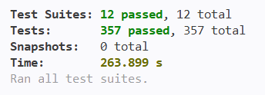
6. ábra Tesztesetek száma

7. ábra Project lefedettsége tesztek által

A tesztelés során nem a valódi adatbázist használjuk hanem mockoltuk így nem érintik a változások a valódi adatbázist.
const request = require(supertest);
require(dotenv).config({ quiet: true });
const app = require(../app);
jest.mock(../api/db);
const db = require(../api/db);
A következő fontosabb tesztesetekkel bizonyítjuk, hogy nem csak a sikeres eseteket vizsgálják, hanem a hibásokat is.

Példa auth tesztre
test(should set user_token on login, async () => {
const user = { ...testUser, password: Jelszo123# };
const res = await request(app)
.post(/api/auth/login)
.send(user)
.expect(200);
const cookies = res.headers[set-cookie];
const tokenCookie = cookies.find((c) => c.startsWith(user_token=));
expect(res.body.token).toBeDefined();
expect(tokenCookie).toBeDefined();
});
Ez a teszt azt ellenőrzi, hogy belépés után tényleg létrejön a token és a cookie. Ez fontos, mert a rendszer további részei erre építenek.

Példa connection tesztre
test.each([[accepted], [pending], [blocked]])(
should return logged user's connections with given status,
async (status) => {
const res = await request(app)
.get(`/api/connections/me/${status}`)
.set(Cookie, [cookie])
.expect(200);
expect(Array.isArray(res.body)).toBe(true);
}
);
Ebben a tesztben háromféle kapcsolati állapotot néz meg ugyanazzal a szerkezettel. Ez jó megoldás, mert rövid marad a teszt, mégis több esetet lefed.

Példa rossz token esetén történő kérésnél
test(should throw ValidationError when token is invalid, async () => {
const inputID = 1;
const updateUser = {
first_name: update_Gergő,
last_name: update_Kovács,
};
const res = await request(app)
.patch(`/api/profiles/${inputID}`)
.send(updateUser)
.set(Cookie, [cookieinvalid])
.expect(403);
expect(res.body).toBeDefined();
expect(res.body.message).toBeDefined();
expect(res.body.message).toBe(Hiányzó vagy lejárt token.);
});
Ebben a tesztben azt nézzük meg, hogy ha a token valamiért nem felel meg pl: lejárt vagy nem érvényes, akkor a backend valóban hibát dob-e a megadott hibaüzenettel és status kóddal.

Példa rossz komment mezők kitöltése esetén
test.each([
[{ POST_ID: undefined, comment: test comment (post) }, Hiányzó post id,],
[{ POST_ID: 3, comment: undefined }, A komment nem lehet üres],
[{ POST_ID: 3, comment: }, A komment nem lehet üres],
[{ POST_ID: 3, comment: }, A komment nem lehet üres],
[{ POST_ID: 3, comment: invalidComment }, A komment túl hosszú (max 500 karakter),],])
(should throw error on invalid attributes, async (payload, expectedMessage) => {
const res = await request(app)
.post(/api/comments)
.send(payload)
.set(Cookie, [cookie])
.expect(400);
expect(res.body.message).toBe(expectedMessage);
},
)
Ebben a tesztben több rossz bemenetre megnézzük hogy valóban validációs hibával tér-e vissza a backend a megadott hibaüzenetekkel.

Frontend bemutatása
A frontend a felhasználó számára látható oldal. Itt történik a belépés, a böngészés, a posztolás, a profil megtekintése, a kapcsolatok kezelése és a beállítások módosítása. A projekt React alapú, TypeScriptet használ, és Vite indítja fejlesztői módban.
A frontend felépítése jól szét van bontva útvonalakra, komponensekre, saját UI elemekre, API hívásokra és típusokra. Ennek a felépítésnek köszönhetően nem egyetlen nagy fájlban van minden elem beletéve, ami így átláthatatlanná válna elég gyorsan.

Körbevezetés a felhasználónak
A kezdőoldalon a rendszer először megnézi, hogy a felhasználó be van-e jelentkezve. Ha nincs, akkor az auth felület jelenik meg. Ha igen, akkor a főoldal töltődik be.
Az auth felület két részből áll regisztráció és bejelntkezés emellett bejelnkezés résznél tudunk jelszó vissza állitást is csinálni
Belépés után a felhasználó a fő feedre(oldalra) jut. Itt látja az új posztokat, létrehozhat saját bejegyzést, és lefelé görgetve további tartalmakat tölthet be.
A profil oldalon a saját vagy másik felhasználó adatlapja jelenik meg. Itt látható a profilkép, az alapadatok és az utóbbi posztjai. Itt tudja a saját profilját módosítani vagy más fiokját felkérni barátnak jelölni, vagy épp letiltani az adott felhasználót.
A kapcsolatok oldalon külön menü van a barátoknak, a függő kéréseknek és a tiltásoknak. A felhasználó innen tud elfogadni, elutasítani vagy tiltani.
A beállítások oldalon külön rész van a fiókhoz, az értesítésekhez és az adatvédelemhez. Ez a felépítés egyszerű és letisztult, ezért a felhasználó gyorsan megtalálja, amit keres.
Emellet az összes oldalon elérhető egy barátok gomb, amit megnyitva kilistázza a barátait a felhasználóknak.

Kiemelt komponensek
Auth formok
A login-form.tsx és a signup-form.tsx komponensek kezelik a belépést és a regisztrációt. React Hook Form és zod segítségével már a kliens oldalon is van ellenőrzés, így a felhasználó hamar visszajelzést kap.
A jelszónál szem ikon mutatja vagy rejti el a karaktereket, és tooltip(kis ikon) is segíti a felhasználót. Emellett reCAPTCHA is megjelenik, ami a kéretlen próbálkozások ellen segít.
Egyszerűsített részlet a login validációból
export const loginSchema = z.object({
username: z.string().min(2),
email: z.email(),
password: z.string().min(8).max(21),
})
Infinite scroll
A PostsFrame komponens a useInfiniteQuery megoldást használja. A feed(főoldal) nem egyszerre tölti be az összes posztot, hanem görgetés közben kér le újabb elemeket. Ez kényelmesebb a felhasználónak, és kíméli az oldalt is.
Részlet az infinite scroll megoldásból
const {
data: posts,
fetchNextPage,
hasNextPage,
} = useInfiniteQuery({
queryKey: ['Posts'],
queryFn: ({ pageParam = 0 }) =>
getPosts({ page: pageParam, perPage: pagePer }),
initialPageParam: 0,
getNextPageParam: (lastPage) => lastPage.nextCursor,
});
Központi típuskezelés
A frontend típusai egy helyen, a src/components/axios/Types.tsx fájlban vannak. Itt szerepelnek például a felhasználó, profil, poszt, komment, reakció, kapcsolat és beállítás típusai. Igy, hogy ki lettek szervezve a típusok, ugyanazokat az adatszerkezeteket több komponens is ugyanúgy tudja használni.
Részlet a központi típusfájlból
export interface UserProfile {
ID: number;
USER_ID: number;
level: number;
XP: number;
first_name: string;
last_name: string;
avatar_url: string;
}
Ez a UserProfile interfész azt írja le, hogy egy felhasználói profil objektumnak milyen adatai vannak, például azonosítók, szint, XP, név és profilkép. Arra szolgál, hogy a frontend mindenhol egységesen tudja kezelni a profiladatokat, és a TypeScript jelezzen, ha valami hiányzik vagy rossz típusú.

Frontend környezeti változók
A frontendnél nem .env.example fájl van, hanem két konkrét fájl található a projektben: .env és .env.production. Mindkettőben a VITE_API_URL szerepel.
A VITE_API_URL azt adja meg, hogy a frontend melyik backend címre küldje a kéréseket. Fejlesztés közben ez a projektben http://localhost:6769, production módban pedig http://localhost értékkel szerepel.
A forráskódban van még egy src/env.ts fájl is, amely a VITE_APP_TITLE kliens oldali változót opcionálisan elfogadja, illetve SERVER_URL néven egy opcionális szerveroldali értéket is definiál. A tényleges API hívásokat viszont az axiosClient közvetlenül a VITE_API_URL alapján végzi.
Részlet az API kliensből
const baseURL = import.meta.env.VITE_API_URL;
export const JsonClient = axios.create({
baseURL: baseURL,
withCredentials: true,
})
Ez a kódrészlet létrehoz egy közös Axios klienst, amely a VITE_API_URL környezeti változóban megadott backend címet használja alapértelmezett baseURL-ként. A withCredentials: true beállítás azt jelenti, hogy a böngésző a kérésekkel együtt a sütiket és más hitelesítési adatokat is elküldi. Az alkalmazás így minden API-hívást egységesen, ugyanazzal a beállítással tud indítani.

Asztali adminpanel
A projekt külön WPF alapú adminpanelt is tartalmaz. Ez nem csak egy plusz nézet, hanem önálló asztali alkalmazás, amelyben az admin gyorsabban át tudja látni a felhasználókat, a posztokat, a hirdetéseket és az admin fiókokat.
Az adminpanel főoldala egy bal oldali menüre és egy nagy tartalomrészre oszlik. A menüből lehet a főoldal, felhasználók, posztok, hirdetések és adminok közé váltani. Az admin így szinte minden adathoz hozzáfér amit kezelni is tud tetszése szerint.

Körbevezetés a felhasználónak
A program login ablakkal indul. Itt az admin felhasználónévvel és jelszóval tud belépni.
Sikeres belépés után megnyílik a főablak. Bal oldalon a navigációs menü látható, jobb oldalon pedig az éppen kiválasztott nézet töltődik be.
A Felhasználók részben listázás, keresés, kijelölés és szerkesztés érhető el. A Posztok résznél hasonlóan lehet átnézni a tartalmakat. A Hirdetések oldalon a reklámok adatai kezelhetők. Az Admins menü az admin fiókokat fogja össze.

Hogyan jelenik meg az MVVM minta?
Az asztali adminfelületen az MVVM projektstruktúrát alkalmaztuk. A View a XAML felület, például MainWindow.xaml vagy UsersView.xaml. A ViewModel rétegben találhatók a MainViewModel, UsersViewModel, PostsViewModel és más hasonló osztályok. A Model réteg írja le az adatokat, például UserModel, PostModel vagy AdvertisementModel formában.
A View nem maga intézi az üzleti logikát. Inkább adatot köt a ViewModelhez. A ViewModel parancsokat és tulajdonságokat ad, az API hívásokat pedig külön service osztályok végzik. Ettől lesz rendezett a kód.
Részlet a főablakból
<Window.DataContext>
<viewModel:MainViewModel />
</Window.DataContext>
<DataTemplate DataType={x:Type viewModel:UsersViewModel}>
<local:UsersView/>
</DataTemplate>
A fenti részletből látszik, hogy a felület a ViewModelhez kötődik, és a nézetek a ViewModel típusa alapján cserélődnek.

Részlet a UsersViewModelből
public UsersViewModel()
{
_userApiService = new UserApiService();
Users = new ObservableCollection<UserModel>();
RefreshCommand = new ViewModelCommand(async o => await LoadUsersAsync());
DeleteUserCommand = new ViewModelCommand(async o => await DeleteSelectedUserAsync(), o => SelectedUser != null);
SaveUserCommand = new ViewModelCommand(async o => await SaveSelectedUserAsync(), o => SelectedUser != null);
_ = LoadUsersAsync();
}
Ebben a részletben jól látszik, hogy a gombokhoz parancsok tartoznak, a lista ObservableCollection-ben, valamint a betöltés külön metódussal történik.

Tesztelés az adminpanelben
Az adminpanelhez külön tesztprojekt tartozik. Ezzel elválasztva a lényeges projekttől.
Az alábbi példákból látszik, hogy egyszerű, de hasznos egységtesztek készültek.
1. példa - LoginViewModel teszt
[Test]
public void LoginCommand_CanExecute_True_WhenUsernameAndPasswordValid()
{
var vm = new LoginViewModel
{
Username = admin,
Password = SecureStringHelper.Create(123456)
};
Assert.That(vm.LoginCommand.CanExecute(null), Is.True);
}
Ez azt ellenőrzi, hogy a bejelentkezés gomb csak akkor legyen használható, ha a szükséges adatok tényleg rendben vannak.
2. példa - ApiClient teszt
[Test]
public void NormalizeImageUrl_RelativeCloudPath_BuildsAbsoluteUrl()
{
var result = ApiClient.NormalizeImageUrl(/cloud/test.png);
Assert.That(result, Is.EqualTo(https://mihirunk.hu/cloud/test.png));
}
Az adminpanel képeket is kezel, és fontos, hogy a relatív útvonalból helyes cím legyen kiolvasva.
3. példa - Converter teszt
[Test]
public void BoolToVisibilityConverter_True_ReturnsVisible()
{
var converter = new BoolToVisibilityConverter();
var result = converter.Convert(true, typeof(Visibility), null!, CultureInfo.InvariantCulture);
Assert.That(result, Is.EqualTo(Visibility.Visible));
}
Itt a teszt megmutatja, hogy még az apróbb felületi segédosztályok is kaptak ellenőrzést. Ettől kevesebb apró UI hiba marad benne a programban.

Tesztelés összefoglalása
A projektben több szinten is megjelenik a tesztelés. A backendnél API és integrációs jellegű tesztek vannak. Az adminpanelnél egységtesztek láthatók. A frontend csomagban Vitest is szerepel, tehát a kliens oldali teszteléshez is adott az alap.
A bemutatott tesztekből az látszik, hogy nem csak a működő eseteket próbáljuk ki, hanem a hibás bemeneteket, a hiányzó tokent, a rossz állapotot és az apróbb segédlogikákat is.
Rész | Mivel tesztel | Mire jó
Backend | Jest + Supertest | útvonalak, auth, állapotok, válaszkódok
Frontend | Vitest | segédfüggvények és komponensek vizsgálata
Adminpanel | NUnit + Moq | ViewModel, service, converter és API segédkód

Továbbfejlesztési lehetőségek
A projekt már most is sok funkciót tartalmaz, de több olyan ötlet is van, amitől a rendszer életszerűbb lenne.
Az egyik ilyen, hogy a blokkolásnak valódi haszna legyen. Jelenleg a tiltás technikailag jelen van, de tovább lehetne fejleszteni úgy, hogy a tiltott felhasználók ne lássák egymás posztjait, ne tudjanak kommentelni egymásnál, és keresésnél se jelenjenek meg egymásnak.
A másik nagy lehetőség az XP rendszer. A profilban már van XP és szint, de jó lenne, ha ennek tényleges szerepe lenne. Jelenleg XP-t tudunk kapni már elég sok mindenre, ezzel növelve a felhasználó szintjét, de tényleges ajándékokat nem kap, a barátok lehetséges maximális mennyiségén kívül ami jelenleg 100 barátra bővíthető ki. Pl: a felhasználónév köré lehetne kereteket feloldani vagy hátteret.
Hasznos fejlesztés lenne az is, hogy adminként lehessen fiókot tiltani vagy ideiglenesen lekapcsolni. Ez moderációs helyzetekben sokat segítene.
Emellett jó irány lehet még a valós idejű chat, a jobb értesítési rendszer, a részletesebb keresés és a statisztikai nézetek bővítése.

Összegzés
A Mi Hírünk projekt jó példa arra, hogyan lehet egy teljes, több részből álló rendszert felépíteni. Van benne webes felhasználói felület, külön backend API, adatbázis, tesztelés és asztali adminpanel is.
A dokumentációban a hangsúly a működés, a felhasználói bejárás, a technológiák, a tesztelés és a telepítés bemutatásán volt. A részletes backend végpontokhoz a helyi Swagger felület ad kiegészítő segítséget.
Összességében a projekt tanulási és gyakorlati szempontból is erős, mert egyszerre mutatja meg a frontend, a backend, az adatkezelés és az adminisztráció világát.

Ábrajegyzék
1. ábra CKIK logó 1
2. ábra Egyszerűsített rendszerkép 6
3. ábra Egy tipikus folyamat menete 7
4. ábra Az adatbázis kapcsolati rajza 18
5. ábra Backend mappastruktúrája 28
6. ábra Tesztesetek száma 35
7. ábra Project lefedettsége tesztek által 35
8. ábra Készítők 51

Irodalomjegyzék
Mi Hírünk GitHub repository - https://github.com/NemDavid/vizsgaremek
Mi Hírünk weboldal - https://mihirunk.hu/
A projekt feltöltött forráskódja és konfigurációs fájljai

Eredetiség nyilatkozat
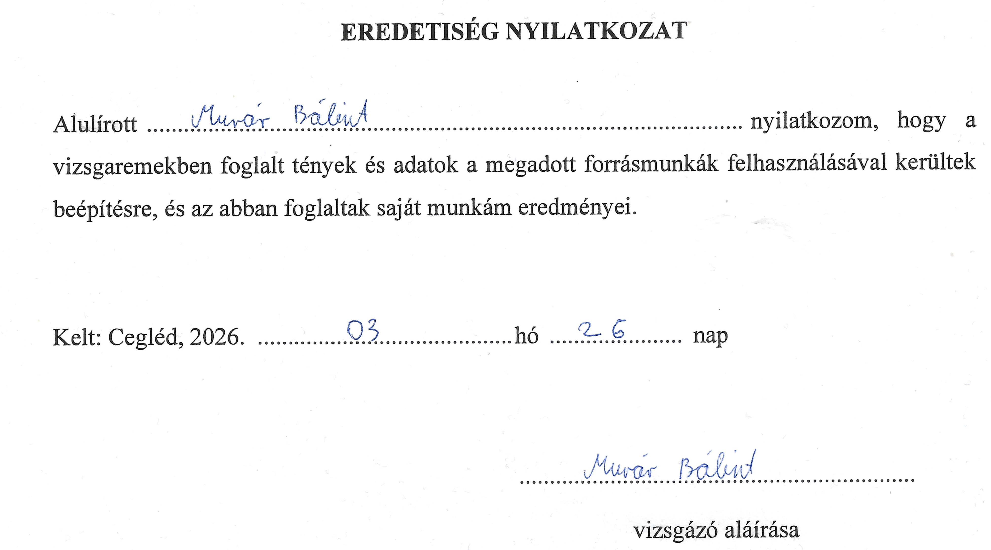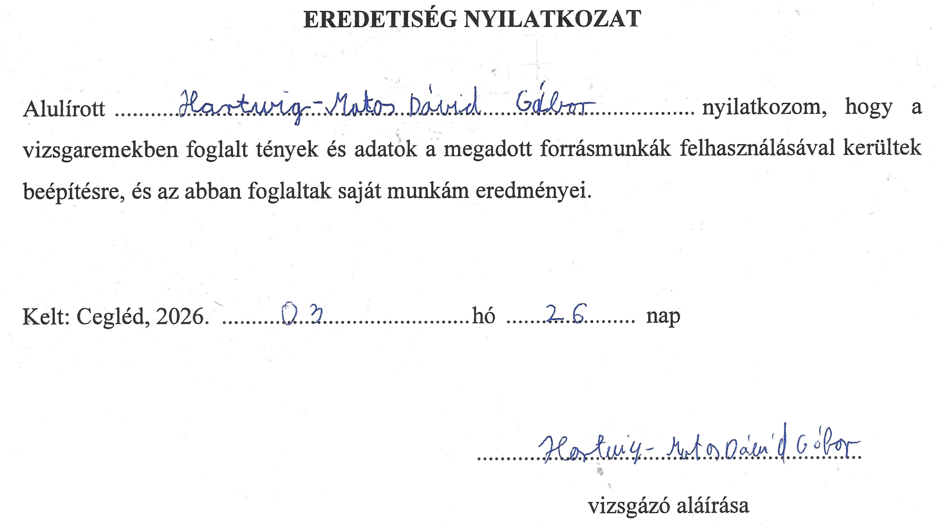

Köszönet

Most ezt a köszönetett a következőknek kívánom szeretettel:
Szabó Dániel Petérnek,
Kássa Gergőnek,
Szabó Krisztiánnak,
Roják Vincének,
Kobor Ervinnek,
Nagy Ádám Aladárnak,
Szabó Ákos
és Petró Ádámnak.
8. ábra Készítők

Forrás: TypeScript főoldal.
Forrás: TypeScript főoldal.
Forrás: Vite főoldal.
Forrás: Axios dokumentáció.
Forrás: TanStack Query főoldal.
Forrás: TanStack Router főoldal.
Forrás: react-hook-form főoldal.
Forrás: Zod Intro oldal.
Forrás: Tailwind CSS főoldal.
Forrás: shadcn/ui főoldal.
Forrás: Radix Primitives oldal.
Forrás: Motion for React docs.
Forrás: npm csomagoldal.
Forrás: Vitest főoldal.
Forrás: Node.js hivatalos oldal.
Forrás: Express npm-oldal.
Forrás: Sequelize npm-oldal.
Forrás: mysql2 npm-oldal.
Forrás: jsonwebtoken npm-oldal.
Forrás: bcrypt npm-oldal.
Forrás: cookie-parser npm-oldal.
Forrás: cors npm-oldal.
Forrás: Helmet npm-oldal.
Forrás: express-rate-limit dokumentáció.
Forrás: multer npm-oldal.
Forrás: heic-convert npm-oldal.
Forrás: Nodemailer hivatalos oldal.
Forrás: swagger-jsdoc npm-oldal.
Forrás: swagger-ui-express npm-oldal.
Forrás: dotenv npm-oldal.
Forrás: Jest hivatalos oldal.
Forrás: Supertest npm-oldal.
Forrás: .NET célkeretrendszerek hivatalos dokumentációja.
Forrás: WPF hivatalos dokumentációja.
Forrás: Microsoft hivatalos MVVM dokumentációja.
Forrás: FontAwesome.Sharp hivatalos csomagoldala / projektoldala.
Forrás: NUnit hivatalos oldala.
Forrás: Microsoft hivatalos .NET tesztdokumentációja.
Forrás: Moq github projektoldala.
Forrás: Coverlet github projektoldala.

